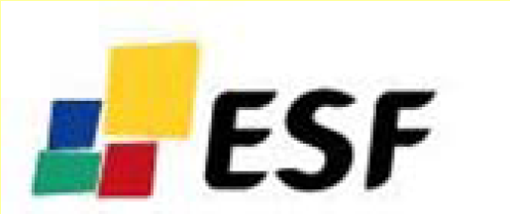

Praktiskais darbs

Hloroplastu un mitohondriju ultrastruktūra un novietojums šūnā

Darba mērķis: precīzi shematiski attēlot redzamās organellas.

Darba uzdevums: pārzīmēt fotogrāfijas (digitālus attēlus) ar grafiskās vektorprogrammas palīdzību.

Metode.
- Atver programmu “Corel Draw”.
- Izvēlas iespēju New Graphic.
- Uzzīmē taisni, taisnstūri, riņķa līniju, elipsi.
- Taisnstūrim izkrāso līniju, riņķi izkrāso ar tekstūru, elipsi izkrāso vienkrāsainu.
- Transformē taisnstūri. Pārvērš par līkni, papildina ar punktiem un izveido daudzstūri.
- Daudzstūra malas noapaļo.
- Failu nosūta uz pasniedzēja norādīto adresi.

- Atver File/Import/ un importē attēlu, kurš glabājas priede/grozs/2kurss-shuuna/praktiskie darbi/
- Izvēlas sarkanu (zaļu vai zilu) līnijas krāsu.
- Apvelk fotogrāfijā redzamo sastāvdaļu kontūras.
- Izdzēš importēto fotogrāfiju.
- Pieraksta uzzīmētos struktūrelementu apzīmējumus.
- Apraksta organellu uzbūves un novietojumu īpatnības.
14. Failu nosūta uz pasniedzēja norādīto adresi.

Protokolam jāsatur sekojošas daļas:
Studenta vārds un uzvārds.

Darba nosaukums.
Rezultāti:
- uzzīmētās figūras: 0-3 punkti;
- hloroplasta, mitohondrija un peroksisomas attēls: 0-6 punkti;
- novērojumi: 0-3 punkti.
Kopā 12 punkti.

